CAPTURA DE DADOS DE PERFIL DO FORNECEDOR
Na Jabil, estamos empenhados em conhecer os nossos Parceiros de Negócio, incluindo os nossos fornecedores existentes epotenciais. Como parte deste esforço, estamos a contactar-nos para nos fornecer alguns detalhes através desta pesquisa. Se estiver pronto para iniciar esta pesquisa agora, clique em "Proceder Agora". Se não estiver pronto para completar agora, mas quer experimentar mais tarde, clique em "Vou completar mais tarde"
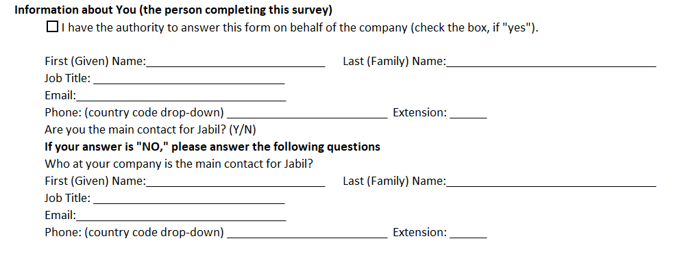
Informações sobre Si (a pessoa que completa este inquérito)
Tenho autoridade para responder a este formulário em nome da empresa (verifique a caixa, se "sim").
Primeiro (Dado) Nome:_____Last_
Título de trabalho: __
Email:___
Telefone: (código de país drop-down) __
És o principal contacto do Jabil? (Y/N)
Se a sua resposta for "NÃO", por favor responda às seguintes perguntas
Quem na sua empresa é o principal contacto para o Jabil?
Primeiro (Dado) Nome:_____Last_
Título de trabalho: __
Email:___
Telefone: (código de país drop-down) __
Informação sobre Parceiros de Negócios
A Jabil tem uma parceria com a Dun & Bradstreet (D&B) para manter os dados dos parceiros. O Dun & Bradstreet Data Universal Numbering System (DUNS) é um identificador único de nove dígitos para empresas e é usado para manter informações atualizadas e oportunas sobre negócios globais. O registo DUNS é feito ao nível do local (localização).
Jabil tem as seguintes informações registadas:
Nome Legal: [Dados do extrato de ODM]
Isto está certo? Y/N Se "Não", o arrendamento pfornecer o nome legal correto: _____
Número duns: [Dados do extrato de ODM]
Isto está certo? Y/NIf "Não", por favor, forneça o número de registo DUNS: ____ _
Forneça o número numérico de 9 dígitos sem traços ou espaços
Este site (localização) está registado na Dun & Bradstreet [tem um número DUNs]?
Se a sua resposta for "SIM", por favor responda às seguintes perguntas
Número de registo DUNS: __
D&B Nome de Negócios Legais: __
Se a sua resposta for "NÃO ou Eu não sei", por favor responda às seguintes perguntas
A Jabil gostaria de incentivar todos os nossos parceiros de negócio a obter um número DUNS (um identificador único de negócios) nos nossos esforços para registar/usar dados de parceiros fiáveis e mantidos. Está interessado em saber mais sobre os benefícios adicionais de registar e obter um número DUNS? (Y/N)
Este site é a sede da empresa? (Y/N)
Número de Empregados (a tempo inteiro):
*Menos de 50, *51 - 500, *501 - 1000, *1001 - 5000, * Maior que 5000
Em que ano esta empresa entrou em atividade com este nome? (isto é, 1995):
Site (localização) ID fiscal # ou ID de Registo da Empresa # e Tipo (até 4 registos):
ID de imposto ou registo #: País:Tipo : Se outros:

Caso os Fornecedores pretendam divulgar ou receber informações confidenciais em antecipação e/ou nos termos da prestação de produtos ou serviços à Jabil, os Fornecedores celebrarão um Acordo de Não-Divulgação com a Jabil antes de divulgarem ou receberem informações confidenciais.
Informação sobre Propriedade
A Jabil requer que forneça informações sobre a propriedade e o controlo da sua entidade.
Outra entidade é proprietária ou controla este site ou localização? (Y/N)
Se sim, forneça o nome da empresa que é o seu proprietário de nível mais alto: __
O proprietário de alto nível é definido como "a entidade que detém ou controla um proprietário imediato do ofetor, ou que detém ou controla uma ou mais entidades que controlam um proprietário imediato do ofereciário. Nenhuma entidade detém ou exerce o controlo do proprietário de alto nível.
Tipo de propriedade: [selecione um de dropdown]
IndividualCorporationLimited Liability CompanyPartnershipGovernment ou organização internacionalTax organização Isentas
A sua organização é negociada publicamente (uma empresa pública)? (Y/N)
O comércio público é definido como uma empresa que vendeu ações numa bolsa pública através de uma oferta pública inicial ao público em geral.
Para efeitos das duas perguntas seguintes, a entidade é detida em 50% ou mais no agregado por uma ou mais Pessoas Bloqueadas. Por exemplo, se a Pessoa Bloqueada X detém 25% da entidade, e a Pessoa Bloqueada Y detém mais 25% da entidade, a entidade A é considerada bloqueada. Isto porque a Entidade A é detida em 50% ou mais no agregado por uma ou mais Pessoas Bloqueadas. Para efeitos de cálculo da propriedade agregada, os interesses de propriedade de pessoas bloqueadas ao abrigo de diferentes programas de sanções ofac são agregados.
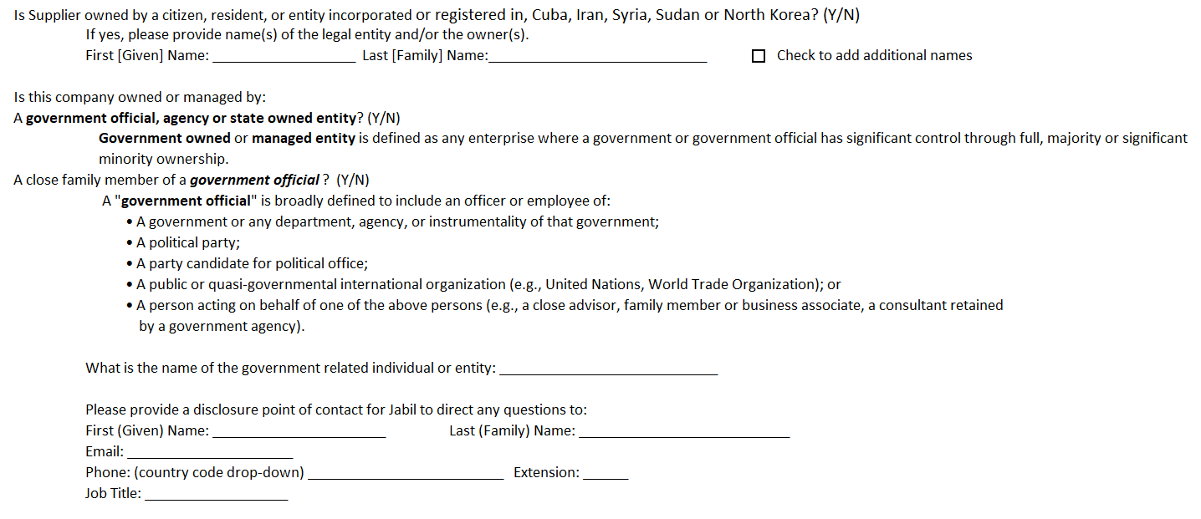
O Fornecedor é propriedade de um indivíduo ou entidade listado na Lista de Nacionais e Pessoas Bloqueadas (Lista SDN) do Departamento do Tesouro dos EUA( "Lista de Pessoas Bloqueadas")? (Y/N)
Se sim, por favor forneça nomes da entidade legal e/ou do(s) proprietário(s) listados como Pessoas Bloqueadas; Primeiro [Dado] Nome: _____
O Fornecedor é propriedade de um cidadão, residente ou entidade incorporada ou registada em Cuba, Irão, Síria, Sudão ou Coreia do Norte? (Y/N)
Se sim, por favor forneça nomes da entidade legal e/ou do(s) proprietário(s).
Primeiro [Dado] Nome: ___Check_
Esta empresa é detida ou gerida por:
Um funcionário do governo, agência ou entidade estatal? (Y/N)
A entidade governamental detida ou gerida é definida como qualquer empresa em que um governo ou funcionário do governo tenha um controlo significativo através da posse total, maioritária ou significativa das minorias.
Um familiar próximo de um funcionário do governo? (Y/N)
Um "funcionário do governo" é amplamente definido para incluir um oficial ou empregado de:
• Um governo ou qualquer departamento, agência ou instrumentalidade desse governo; • Um partido político; • Candidato a um partido para cargos políticos; • Uma organização internacional pública ou quase governamental (por exemplo, Nações Unidas, Organização Mundial do Comércio); ou • Uma pessoa que atue em nome de uma das pessoas acima referidas (por exemplo, um conselheiro próximo, um membro da família ou um sócio de negócios, um consultor retido por uma agência governamental).
Qual é o nome do indivíduo ou entidade relacionado com o governo: __
Por favor, forneça um ponto de contacto de divulgação para a Jabil para dirigir quaisquer perguntas para:
Primeiro (Dado) Nome: ____Last_
Email: __
Telefone: (código de país drop-down) __
Título de trabalho: __

Informação da Empresa
Localização da Empresa (Site), Encomenda A partir de Endereço:Localização da Empresa, Remessa para Endereço
Linha de endereço 1:Linha de endereço 2:Cidade/Providência/Região:Código postal:País:Número de telefone:Número de fax:
A sua empresa tem alguma certificação de diversidade?
Se sim, por favor selecione tudo o que se aplica.
Empresas minoritárias Empresas Detidas Por Empresas
Se tiver dúvidas ou interesse, visite o site da administração de pequenas empresas:https://www.sba.gov/
Se for verificado o "Pequeno Negócio Desfavorecido", são adicionadas as seguintes opções:
Pequenas empresas detidas por mulheres, pequenas empresas, a PEQUENA EmpresaHUBZone, pequenas empresas com deficiência, pequenas empresas
Negócios de propriedade lésbica, gay, bissexual e/ou transgênero
Empresas detidas por pessoas com deficiência
Outros:

Website da empresa:
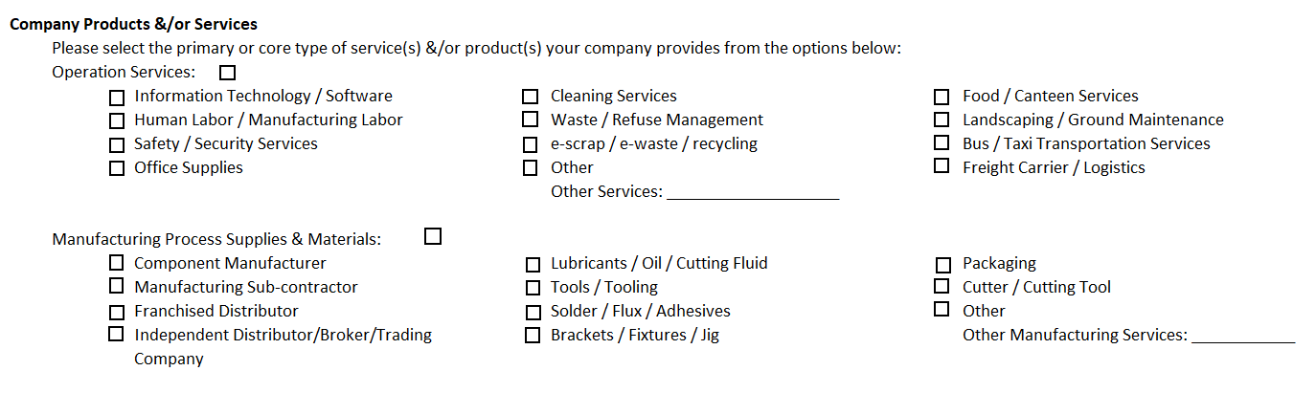
Produtos e/ou Serviços da Empresa
Por favor, selecione o tipo primário ou principal de serviço e/ou produto(s) que a sua empresa fornece a partir das opções abaixo:
Serviços de Operação:
Tecnologias de Informação / Trabalho Humano Humano / Fabricação LaborSafety / Serviços de Segurança
Fornecimento de Serviços
Serviços de LimpezaWaste / Lixo Gerenciamento-sucata / e-waste / reciclagem
Outros Serviços
Serviços alimentares / cantinasAscapagem / Manutenção terrestreBus / Serviço de Transporte
de Táxis Transport
Carrier / Logística
Fornecimentos e Materiais do Processo de Fabrico:
Fabricante de componentesOcobrigar subempreiteiro
Distribuidor/Corretor/Empresa de Negociação
Lubrificantes / Óleo / Fluidos de Corte / FerramentaSSSolder / Fluxo / AdesivosBrackets / Acessórios / Jig
Cortador de embalagens
/ Ferramenta de CorteO
r
Outros serviços de fabrico: _______

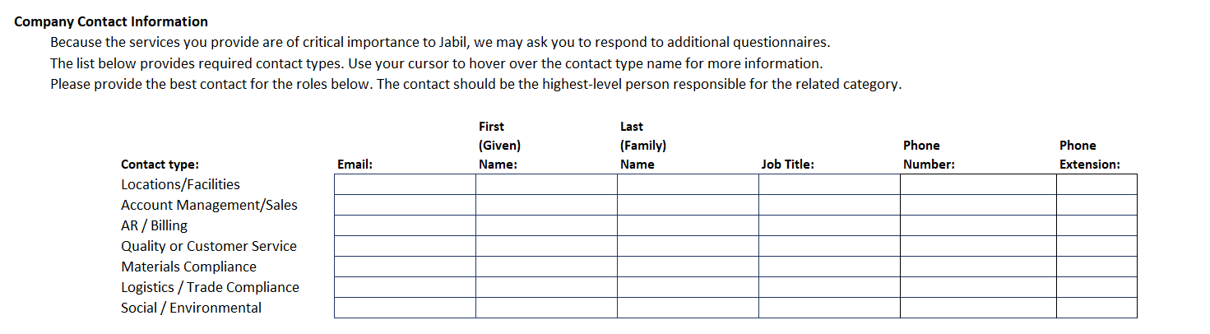
Informações de contato da empresa
Como os serviços que presta são de importância crucial para a Jabil, podemos pedir-lhe que responda a questionários adicionais. A lista abaixo fornece os tipos de contacto necessários. Utilize o cursor para pairar sobre o nome do tipo de contacto para obter mais informações. Por favor, forneça o melhor contacto para as funções abaixo. O contacto deve ser a pessoa de alto nível responsável pela categoria relacionada.
Email:First (Dado) Nome: Último (família) Nome Título de emprego: Número de telefone:Extensão de telefone:
Tipo de contacto:
Localização/InstalaçõesAcotas Gestão/SalesAR / Qualidade de Faturação ou Serviço ao Cliente
Materials ComplianceLogistics / Trade ComplianceSocial / Ambiente

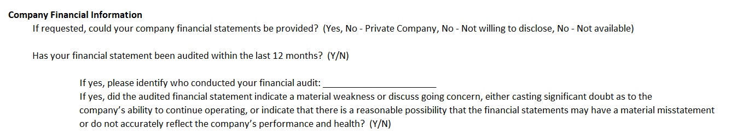
Informação Financeira da Empresa
Se solicitado, as demonstrações financeiras da sua empresa podem ser fornecidas? (Sim, Não - Empresa Privada, Não - Não está disposto a divulgar, Não - Não disponível)

A sua demonstração financeira foi auditada nos últimos 12 meses? (Y/N)
Se sim, por favor identifique quem conduziu a sua auditoria financeira: __
Se sim, a demonstração financeira auditada indicou uma fraqueza material ou discutiu a preocupação em curso, ou lançando dúvidas significativas quanto à capacidade da empresa para continuar a operar, ou indicando que existe uma possibilidade razoável de que as demonstrações financeiras possam ter uma declaração errada material ou não reflitam com precisão o desempenho e a saúde da empresa? (Y/N)
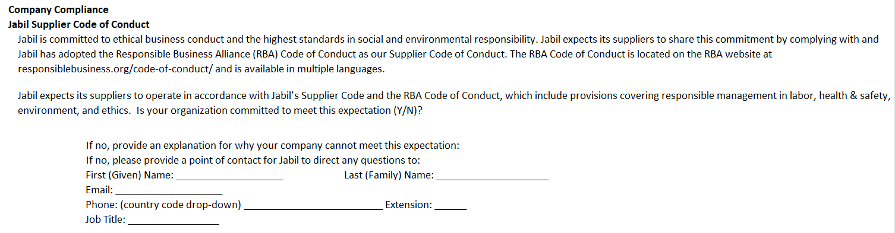
Conformidade da Empresa
Código de Conduta do Fornecedor Jabil
A Jabil está empenhada na conduta ética dos negócios e nos mais elevados padrões de responsabilidade social e ambiental. A Jabil espera que os seus fornecedores partilhem este compromisso, cumprindo e formando os seus colaboradores sobre os princípios e valores do Código de Conduta do Fornecedor Jabil ("Código"), disponível no site da Jabil aqui: https://www.jabil.com/dam/jcr:a588538b-a1ae-4136-a4b4-413b292833d7/supplier-code-of-conduct%20(1).pdf
A Jabil adotou o Código de Conduta da Aliança Empresarial Responsável (RBA) como o nosso Código de Conduta do Fornecedor. O Código de Conduta da RBA está localizado no site da RBA em
responsiblebusiness.org/code-of-conduct/
e está disponível em vários idiomas.
A Jabil espera que os seus fornecedores operem de acordo com o Código de Fornecedores da Jabil e o Código de Conduta da RBA, que incluem disposições que abrangem a gestão responsável no trabalho, saúde & segurança, ambiente e ética. A sua organização está empenhada em corresponder a esta expectativa (Y/N)?
Se não, forneça uma explicação para o porquê da sua empresa não conseguir corresponder a esta expectativa:
Se não, por favor, forneça um ponto de contacto para a Jabil para dirigir quaisquer perguntas para:
Primeiro (dado) Nome: __
Email: __
Telefone: (código de país drop-down) __
Título de trabalho: __
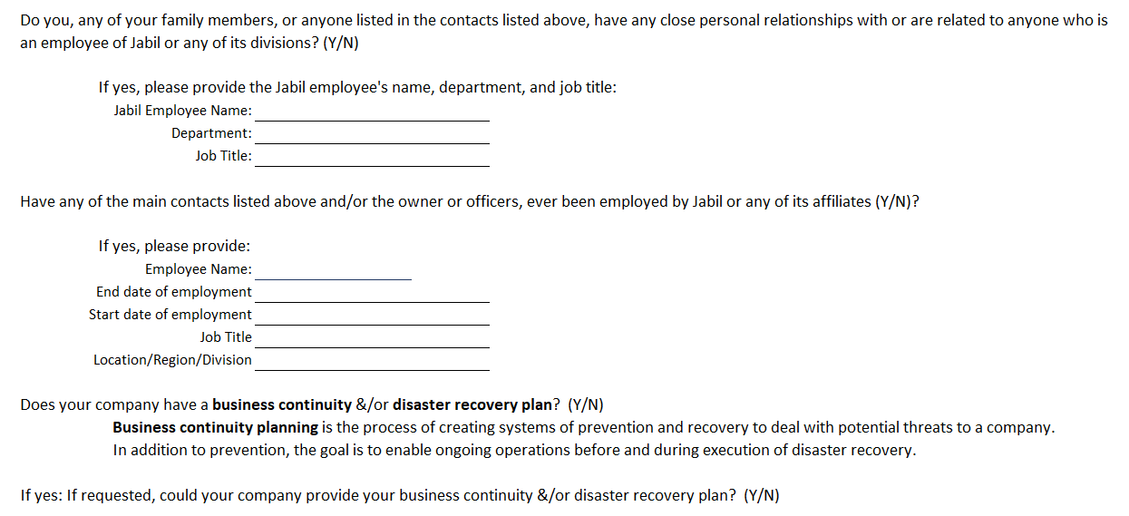
Você, algum dos seus familiares, ou qualquer pessoa listada nos contactos acima listados, tem relações pessoais próximas ou está relacionado com alguém que seja um empregado da Jabil ou qualquer uma das suas divisões? (Y/N)
Se sim, por favor forneça o nome, departamento e cargo do empregado do Jabil:
Nome do empregado jabil:Departamento:Título de trabalho:
Algum dos principais contactos listados acima e/ou o proprietário ou oficiais, alguma vez foi empregado pela Jabil ou por qualquer uma das suas filiais (Y/N)?
Se sim, por favor forneça:
Nome do empregado:Data final do emprego Data inicial do empregoJob TitleLocation/Região/Divisão
A sua empresa tem um plano de continuidade de negócios e/ou plano de recuperação de desastres? (Y/N)
O planeamento da continuidade do negócio é o processo de criação de sistemas de prevenção e recuperação para lidar com potenciais ameaças a uma empresa. Além da prevenção, o objetivo é permitir operações em curso antes e durante a execução da recuperação de desastres."
Se sim: Se solicitado, a sua empresa pode fornecer o seu plano de continuidade de negócios &/ou plano de recuperação de desastres? (Y/N)
Detalhes de segurança da empresa IT/Cyber
A sua organização, agora ou no futuro, irá ligar-se à rede Jabil ou aos sistemas Jabil (Y/N)?
Nota: Interagir com um sistema de informação Jabil, recurso ou serviço física ou remotamente, com a intenção de utilizar os seus dados e/ou informações.
Definição do Sistema de Informação Jabil:Uma coleção organizada de hardware, software, fornecimentos, políticas, procedimentos e pessoas que armazenam processos e fornecem acesso à informação.
Como é que a sua organização estabelece uma ligação com a rede do Jabil?1
A Jabil forneceu a Rede Privada Virtual (VPN)Jabil forneceu tecnologia Comercial/Open Source, ou seja, TeamViewer, LogMeIn ou VNCJabil forneceu o logotipo da aplicação utilizando um nome de utilizador e palavra-passe ou um único sinal no outro tipo de ligação (por favor, descreva abaixo)Outros tipos de conexão:
Irá a sua organização, agora ou no futuro, recolher, receber, processar, transmitir ou manter dados da Jabil como parte das suas atividades empresariais (ou seja, processos de fabrico, propriedade intelectual, informação do cliente, etc.) (Y/N)?
Por favor, selecione todos os tipos de dados que se aplicam e note quaisquer outros tipos de dados nos comentários:
Jabil Informação Restrita (Tecnologia crítica e propriedade intelectual fundamental, finanças públicas pré-mercado, M&A, Dados Legais e de Conformidade)
Informação Regulada ou Contratual (ITAR, SOX, Informações do Cliente Jabil, FDA, HIPPA, etc. )
Informações dos Colaboradores da Jabil (Informações Pessoais Identificáveis (PII), médico ou saúde, folha de pagamento, compensação, etc.)
Informações Confidenciais jabil (uso interno apenas políticas e procedimentos, tecnologia de software ou hardware, especificações técnicas,
Informações de segurança informática, BOMs, planos de negócios, orçamento, estratégias de marketing, etc.)
Outro tipo de dados (por favor, descreva abaixo)
Se sim, a sua organização é certificada contra ou conforme com um padrão reconhecido pela indústria para a segurança da informação? (Y/N)
Existe um certificado válido que demonstre certificação ou conformidade? (Y/N)
Se sim, existe alguém no seu site (localização) que seja responsável por políticas de segurança de informação, processos e/ou uma estratégia de segurança global? (Y/N)
Se sim, a sua organização pode ser necessária para completar um levantamento adicional para a IT Cyber Security. Por favor, forneça o contacto que deve responder a este inquérito:
Primeiro (dado) Nome: __
Email: __
Telefone: __
Título de trabalho: __
Atestado
Ao submeter este formulário, o fornecedor certifica que as informações fornecidas são precisas e completas.
SUBMISSÃO DE PERTO

